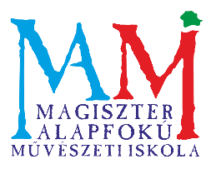
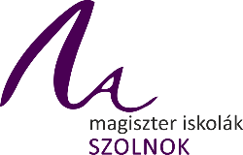 MAGISZTER ÓVODA, ÁLTALÁNOS ISKOLA, KÖZÉPISKOLA, SZAKKÉPZŐ ISKOLA
ÉS ALAPFOKÚ MŰVÉSZETI ISKOLA
FÉNYES ADOLF SZOLNOKI TAGINTÉZMÉNYE
5000 Szolnok, Mátyás király út 20.
OM azonosító: 200509

A 2022-2023-es tanévi felvételi alkalmassági vizsga követelményei a képzőművészeti és táncos tagozaton
2022. február 25. 8.00.
Helyszín: Szolnok, Mátyás király út 20.

Az alkalmassági vizsgát személyes jelenléttel megtartjuk, de a járványügyi szabályoknak megfelelően az iskolába a kísérők, tanárok és szülők nem jöhetnek be! A diákokat több terembe, kis létszámokkal osztjuk majd be. A felvételizők hozzanak magukkal maszkot, enni és inni valót! Megértésüket köszönjük!

1. Időpontja: 2022. február 25. az ipar és képzőművészeti szakmacsoportra jelentkezőknek (szobrász, festő, divat- és divatstílus és jelmeztervező, művészeti és médiafotográfus, művészeti grafikus)
1.rész: gyakorlati vizsga: 9.00-12.00
Geometrikus és organikus formákból álló tárgycsoport tónusos tanulmányrajza térben, fél íves (A/2) méretben.
Használható eszközök: grafit ceruza, égetett/préselt szén, pitt kréta
A feladat megoldására adott idő: 3 óra
A rajztáblákat és rajzlapokat intézményünk korlátozott mennyiségben tud biztosítani, de kérjük, mindenki hozzon magával saját rajzi eszközt (ceruza, szén, pitt kréta, radír, hegyező)!

2.rész:szóbeli vizsga, amint a tanuló a rajzával végzett
Szóbeli alkalmassági vizsga és az otthon készült munkák bemutatása, (maximum 10 munka). Kérjük, a fotóra jelentkezők a fotóikat pendrive-on hozzák magukkal!
A beszélgetés témája: általános műveltségre és művészettörténeti tudásra vonatkozó kérdések
Értékelés: A vizsgabizottság tagjai közösen értékelik (az értékelő lapon meghatározott szempontok alapján: arányok helyes és pontos megfigyelése, komponálás és kompozíció, vonalkezelés és tónusok, perspektivikus ábrázolás, hozott munkák mennyisége, minősége, elbeszélgetés) a jelentkezők teljesítményét.

3. rész: a hozott anyagok megtekintése:a szóbelivel egyidejűleg
Elérhető pontszám: rajzolás : 50 pont
elbeszélgetés: 20 pont
hozott anyagok: 30 pont
összesen: 100 pont

2. Időpontja táncos II. kortárs- modern táncra és néptáncra jelentkezőknek: 2022. február 25.
8.00, táncterem földszint
Kérjük a jelentkezőket, hogy tánchoz megfelelő ruházatot, balett vagy tornacipőt hozzanak magukkal.
A mozgásos gyakorlatokon kívül ritmusérzéküket fogják kollégáink megfigyelni!
Szívesen fogadunk saját, rövid koreográfiát. (max. 1,5 perc)

Hozott pontszám összesen: 70 pont
Alkalmasságin szerezhető: 80 pont
összesen: 150 pont

Néhány minta, segítség, hogy milyen jellegű munkákat várunk!
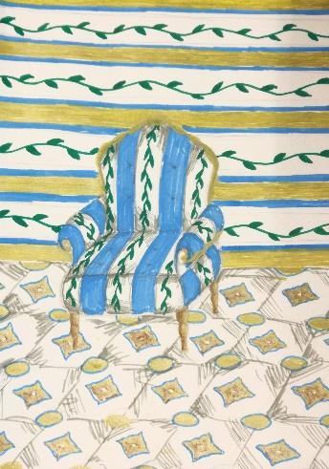 | 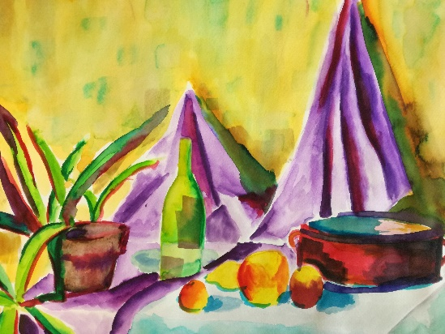 | 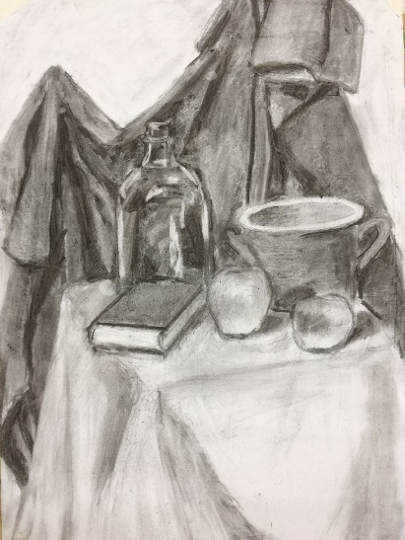
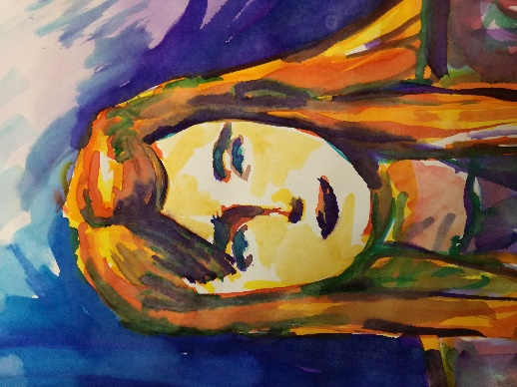 | 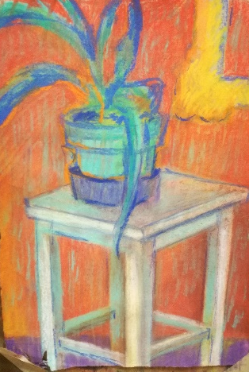 | 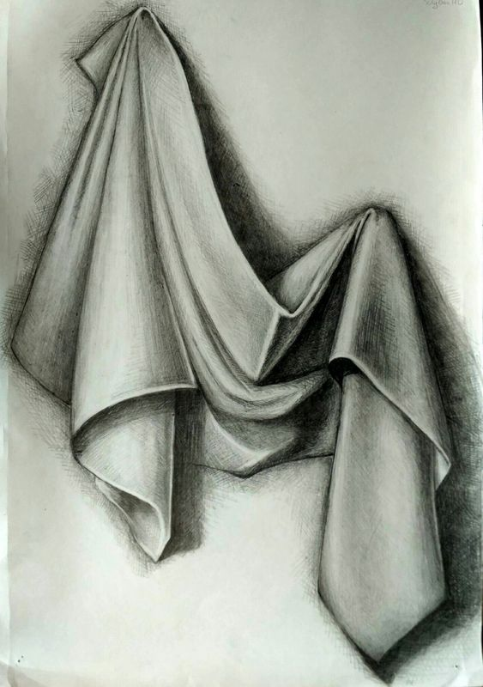

Szeretettel várunk minden jelentkezőt!

